**Scenariusz 9**

**Badanie zachowań**

1. Utwórz klasę agenta o nazwie ag_odb. Agent ten powinien cyklicznie odbierać wiadomości ze skrzynki.

a. Jeśli wiadomość jest typu REQUEST wypisuje treść wiadomości na ekranie i w odpowiedzi wysyła do nadawcy komunikat typu INFORM z zawartością „wykonałem”.

b. Jeśli wiadomość jest typu CFP wypisuje treść wiadomości na ekranie i w odpowiedzi wysyła do nadawcy komunikat typu REQUEST z zawartością „raz jeszcze”.

c. Jeśli wiadomość jest innych typów wysyła komunikat typu NOT_UNDERSTOOD z dowolną zawartością. Uruchom platformę JADE, utwórz agenta klasy ag_odb o nazwie Ala. Przeanalizuj działanie agenta.

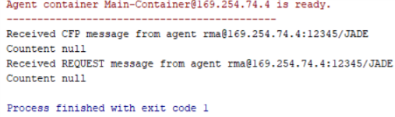

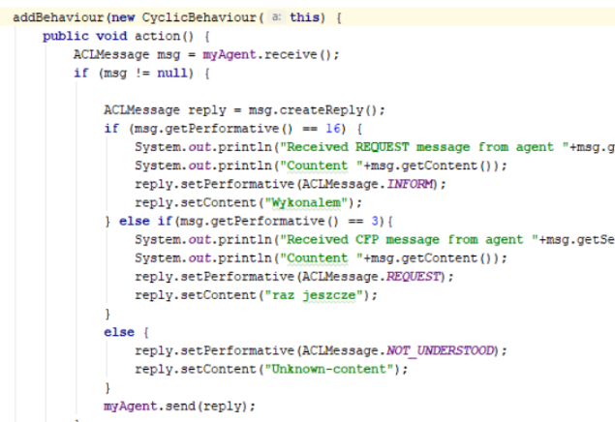

Na pierwszym zrzucie widać, że wysłałem 3 komunikaty, 2 pierwsze zdefiniowane w kodzie zostały odebrane, a trzeci który miał być nie rozpoznany, wysyła zwrotnie do agenta wiadomość z performative: Not understood.

2. Utwórz klasę agenta o nazwie ag_wys_odb. Agent ten powinien w pierwszym kroku losować liczbę: 0 lub

1. Jeżeli wylosowano:

a. 0 – agent ten wysyła komunikat typu CFP o dowolnej treści do agenta o nazwie Ala.

b. 1 – agent ten wysyła komunikat typu REQUEST o dowolnej treści do agenta o nazwie Ala. Po wysłaniu wiadomości agent przechodzi do drugiego kroku. W drugim kroku agent odbiera dowolną wiadomość, a następnie:

i. wypisuje ją na ekranie

ii. jeśli jest typu INFORM, agent się usuwa

iii. jeśli jest innego typu, to przechodzi do kroku pierwszego. Uruchom platformę JADE, utwórz agenta klasy ag_odb o nazwie Ala (z poprzedniego zadania) a następnie agenta klasy ag_odb_wys. Z użyciem sniffera przeanalizuj wymianę komunikatów. 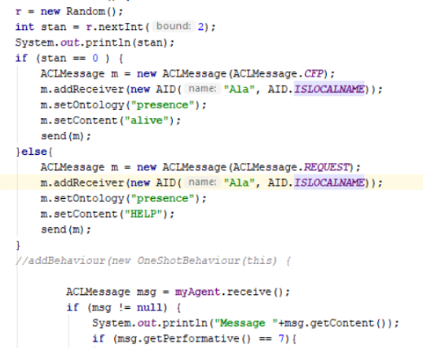

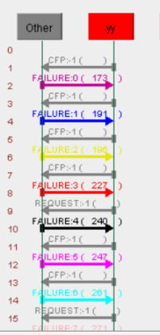

Agent losuje wartości i w zależności od liczby, wysyła różny typ wiadomości.

Gdy zostanie odebrana wiadomości o performative INFORM, to wtedy agent zostaje usunięty.

3. Utwórz klasę agenta o nazwie ag_pl. Agent ten pobiera ze skrzynki wiadomości, które w polu język mają zawartość „polski”. Wszystkie inne wiadomości zostają w skrzynce nieodebrane. Po odebraniu wiadomość jest wypisywana na ekranie. Przeanalizuj działanie agenta z użyciem sniffera i introspektora.

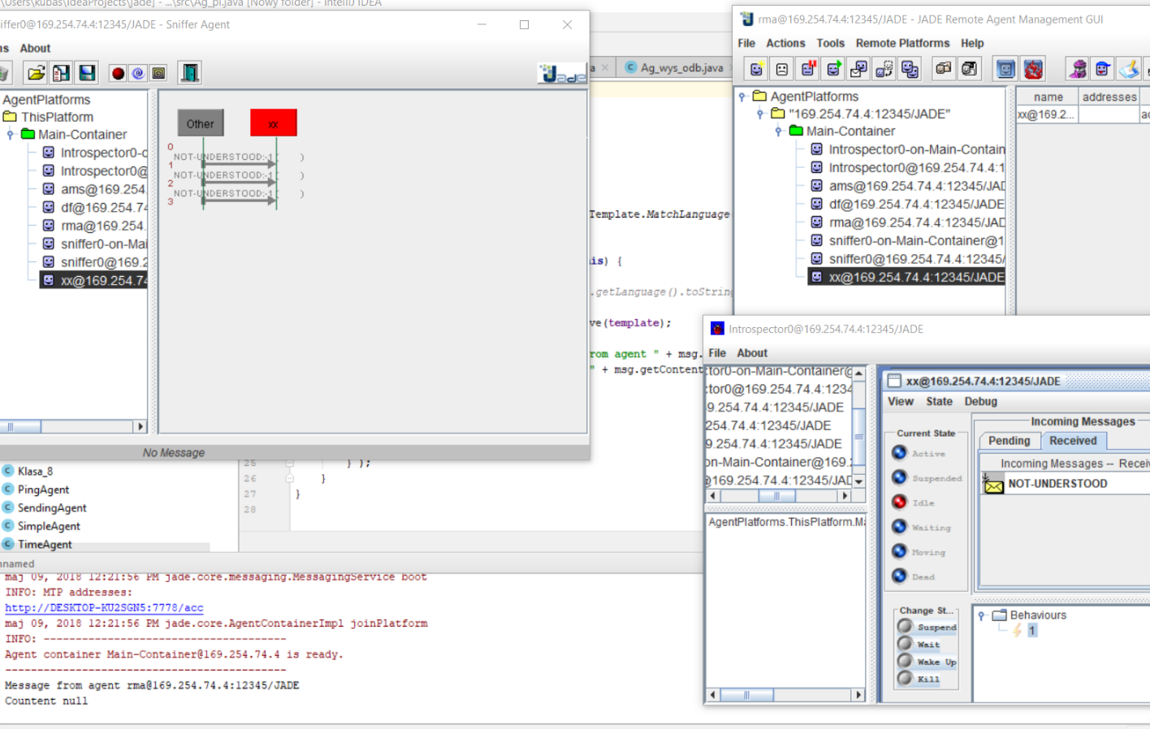

Wysłałem 3 wiadomości co widać w snifferze. Dopiero trzecia została odebrana bo był podany język Polski. Pozostałe zostały umieszczone w folderze pending